Тема урока: Слои «твердой» Земли.
Тип урока: Урок изучения, усвоения и первичного закрепления новых знаний.
Формы организации деятельности учащихся - индивидуальная, работа в парах.
Дидактическая цель: создать условия для первичного усвоения и осмысления новой учебной информации средствами технологии развивающего обучения. Активизация мыслительной деятельности учащихся для более эффективного накопления и применения знаний.
Цели по содержанию:
Образовательные: организовать деятельность учащихся по изучению и первичному закреплению понятий «ядро», «мантия», «земная кора», «литосфера», «геология».
Развивающие: создать условия познавательной активности, интеллектуальных и творческих способностей учащихся; способствовать развитию умений выделять, описывать и объяснять существенные признаки основных понятий темы; способствовать развитию навыков самостоятельной работы с географическими текстами, учебником, делать обобщения и выводы.
Воспитательные: воспитание чувства ответственности, бережного отношения к окружающей среде, способствовать развитию коммуникативных умений; развивать интерес к изучаемому предмету.
Планируемые результаты.
Личностные: осознание ценности географических знаний, как важнейшего компонента научной картины мира.
Метапредметные: организовать свою деятельность, определять ее цели и задачи, умение вести самостоятельный поиск, анализ, отбор информации, умение взаимодействовать с людьми и работать в коллективе; высказывать суждения, подтверждая их фактами; овладение практическими умениями работы с учебником.
Предметные: знание и объяснение существенных признаков понятий «ядро», «мантия», «земная кора», «литосфера», «геология», использование их для решения учебных задач.
Универсальные учебные действия (УУД).
Личностные действия: осознавать необходимость изучения темы.
Регулятивные действия: планировать свою деятельность под руководством учителя, оценивать работу одноклассников, работать в соответствии с поставленной задачей, сравнивать полученные результаты с ожидаемыми.
Познавательные действия: извлекать, отбирать и анализировать информацию, добывать новые знания из источников ЭОР, перерабатывать информацию для получения необходимого результата.
Коммуникативные действия: уметь общаться и взаимодействовать друг с другом (в малой группе и в коллективе)
Формы организации деятельности учащихся – парная, индивидуальная, фронтальная.
Оборудование для учителя: компьютер, видеофильм« Строение Земли»
Оборудование для учеников: учебник А. А. Летягина «География. Начальный курс: 5 класс» - М.: Вентана - Граф, 2012; файловая папка с заданиями на столе у каждого ученика.
Ожидаемый результат: по результатам урока должны : знать и объяснять основные признаки понятий, уметь объяснять строение Земли, использовать знания и умения в практической деятельности.
Оборудование для учителя:
- -презентация к уроку;
- -компьютер, проектор.
- -карта строение земной коры
- -контурная карта

Организационно-мотивационный
Здравствуйте, ребята. Встаньте все красиво. Улыбнитесь друг другу и мне тоже. Садитесь. Долгожданный дан звонок начинается урок. Ребята, сегодня у вас необычный урок. У вас гости, которым мы с вами покажем, как мы умеем думать, рассуждать, смекать.
Слайд 2. Повторение изученной темы
Изучая раздел “Земля как планета Солнечной системы”, мы узнали о том, что Земля (Ученики отвечают на вопросы учителя)
- Назовите планеты земной группы (Меркурий, Венера, Земля. Марс)
- Каковы форма и размеры Земли? (Земля не имеет форму идеального шара, она сплюснута у полюсов. Средний радиус-6371 км. Длина экватора - 40076 км).
- Чему равен угол наклона земной оси (66,5)
- В каком направлении вращается Земля вокруг своей оси (с запада на восток)
- За какой промежуток времени Земля проходит путь вокруг Солнца (год)
- За сколько Земля совершает полный оборот вокруг своей оси.(За 24 часа)
- Когда наступает астрономическая весна, где находится в полдень Солнце (НА ЭКВАТОРЕ)
- Когда наступает астрономическое лето, где находится в полдень Солнце (Северном тропике)
- Когда наступает астрономическая зима, где находится в полдень Солнце (Южном тропике)
- Когда наступает астрономическая осень, где находится в полдень Солнце. (НА ЭКВАТОРЕ)
Слайд 3. Определение темы урока
На мы выяснили, Земля – крупнейший географический объект, который изучает география. Можем ли мы изучить Землю целиком? Такая задача очень сложна. Поэтому мы разделим объект нашего изучения – Землю на части, которые по их форме называют геосферами, изучим каждую часть и рассмотрим, как геосферы взаимодействуют между собой.
Знаете ли вы оболочки Земли? (литосфера (это земная кора и верхняя часть мантии), гидросфера (водная оболочка Земли), атмосфера (воздушная оболочка Земли), биосфера (сфера жизни)
Создание мотивационной установки
Посмотрите видеофрагмент “Почемучка. Строение Земли”
Какая тема урока? Внутреннее строение Земли или "Слои "твердой" Земли"
Какая проблема возникла у ребят?
О чем они спросили у компьютера?
Можем ли мы с вами помочь детям решить их проблему?
Какие задачи мы должны решить, чтобы помочь детям?
Определяют задачи:
1. Изучить внутреннее строение земли.
2. Определить способы изучения земли.
Ребята, давайте совершим путешествие вглубь земли. Постепенно углубляясь, мы будем знакомиться с внутренним строением Земли и сможем помочь ребятам.
Совершить виртуальное путешествие нам помогут наши планшеты
Слайд 5-6 . В папке мои документы вы найдете значок модуля Строение земли, нажмите на воспроизвести, изучив каждый слой вы должны заполнить таблицу Слайд 7

№ | Название оболочки | Размер  (толщина) | Состояние | Температура | %  соотношение
3 | Земная  кора | 5 – 80км | Твердое | Разная,  от -7°С,  до +57°С | 1%
 | Мантия верхняя | 200-250км | Пластичное, размягчённый | 2000⁰ С | 82%
2. | Мантия  нижняя | 2900км | Твердое, кристаллическое | 2000⁰ С | 82%
 | Ядро  внешнее | 2250км | Расплавленное, жидком | 2000 - 5000⁰ С | 17%
1 | Ядро внутреннее | 1250км | Твёрдое | 2000 - 5000⁰ С | 17%

Проверим что у вас получилось – работа с доской!
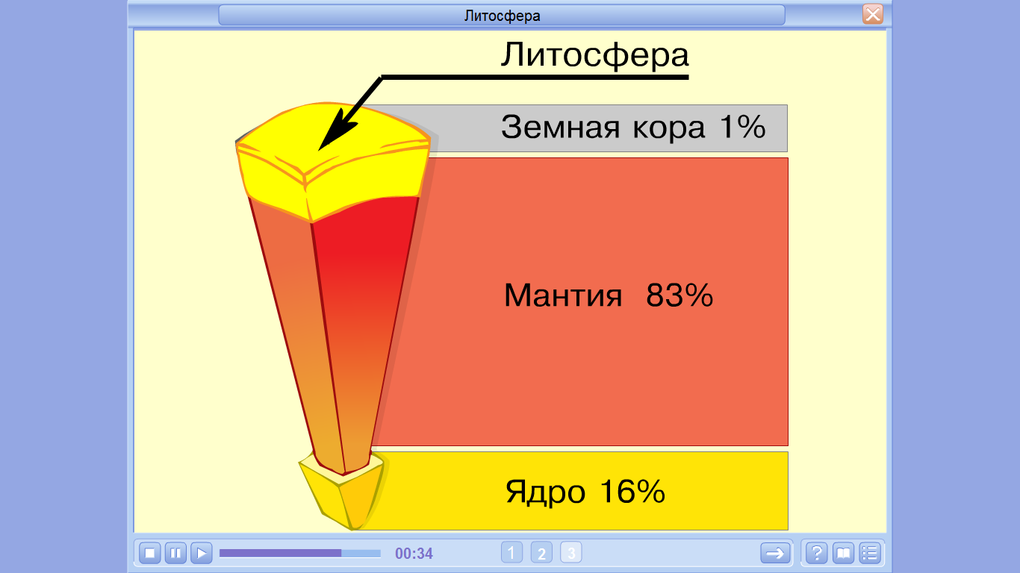
Слайд 9 Итак мы знаем что находится в нутрии страны, так что же такое литосфера?
Земная кора и верхняя часть мантии называется – литосфера

Слайд 10..

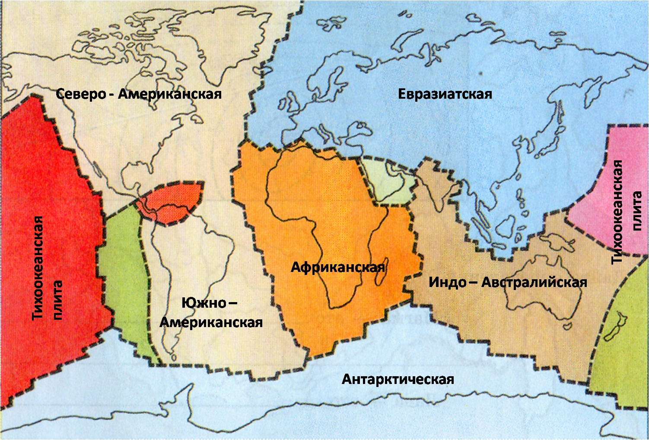
Литосфера, земная кора (каменная оболочка земли) не является цельной оболочкой, а состоит из плит, которые находятся в постоянном движении.
- Плиты двигаются по размягченной мантии, как по маслу в горизонтальном направлении (со скоростью 1-6 см в год) и вертикальном направлении (со скоростью несколько мм в год).
- Силы, которые вызывают движение литосферных плит, возникают при перемещении вещества мантии (как при кипении воды происходит смешивание верхних и нижних слоев)
Можно предположить, что современная форма материков и океанов в будущем может совершенно отличаться.
Учащиеся называют по рис. в папке литосфера название крупных плит

Слайд 11. Физминутка.
Лети-лети лепесток,
Через Запад на Восток,
Через север через юг,
Возвращайся сделав круг.
Лишь коснешся ты Земли -
Быть по моему вели:
«Вели, чтобы мои ученики сели за парты!»
Слайд 12. Геология - молодая наука.
Как изучают внутреннее строение Земли.
-Какие методы используют ученые для изучения внутреннего строения Земли?
1)Итак, во первых, сама природа помогает человеку изучать верхние слои земной коры: это горные обрывы, берега рек, морей; Н: Большой Каньон Колорадо (США)
2)Во вторых, изучают при строительстве шахт и бурении скважин: Н: самая глубокая в мире Кольская буровая скважина (глубина 12262 км, температура – 220 градусов)
3)Следующий метод – изучение продуктов извержения вулканов, что позволяет ученым более детально познакомиться с вещественным составом недр Земли.
4)Еще один из методов - сейсмический метод (изучение колебаний волн при землетрясениях и извержениях вулканов, т.к. скорость распространения волн зависит от плотности пород, сквозь которые проходят волны)
Слайд 14. Подведение итогов урока.
-Что нового узнали сегодня на уроке?
Для того что бы закрепить наш успех предлагаю вам решить Тест: Определите, о какой оболочке Земли идет речь. Откройте в ваших папках документ Итог, да и не забудь те ее подписать
A) ближе всего к центру Земли  Б) состоит из материковой и океанической частей, толщина от 5 до 70 км.  B) в переводе с латыни «покрывало»  Г) температура вещества около 6 тыс. градусов  Д) верхняя оболочка Земли  Е) толщина около 2900 км.  Ж) состояние вещества особое: твердое и пластичное | - Земная кора  - Мантия  - Ядро

А | Б | В | Г | Д | Е | Ж
Ключ: А)3, Б)1, В)2, Г)3, Д)1, Е)2, Ж)2
Слайд 15. Задание на дом.
Параграф 6; р.т. №, 3; построить модель Земли из пластилина с. 33-34.
Слайд 16. Задание на дом.
-Все сегодня молодцы
-Если урок понравился, то давайте похлопаем друг другу
-Спасибо за работу на уроку!!!

№ | Название оболочки | Размер  (толщина) | Состояние | Температура | %  соотношение
3 | Земная  кора
 | Мантия верхняя
2. | Мантия  нижняя
Ядро
внешнее
1 | Ядро внутреннее

№ | Название оболочки | Размер  (толщина) | Состояние | Температура | %  соотношение
3 | Земная  кора
 | Мантия верхняя
2. | Мантия  нижняя
Ядро
внешнее
1 | Ядро внутреннее

Ф. И. класс

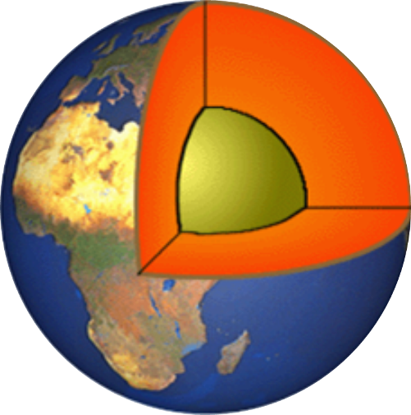
2
1
3
1_
2_
3_

Тест: Определите, о какой оболочке Земли идет речь.
A) ближе всего к центру Земли  Б) состоит из материковой и океанической частей, толщина от 5 до 70 км.  B) в переводе с латыни «покрывало»  Г) температура вещества около 6 тыс. градусов  Д) верхняя оболочка Земли  Е) толщина около 2900 км.  Ж) состояние вещества особое: твердое и пластичное | - Земная кора  - Мантия  - Ядро

А | Б | В | Г | Д | Е | Ж

